امتحـان الصف العاشر
الدور الأول – امتحان نهاية الفصل الدراسي الأول
للعام الدراسي 1442/1443هـ - 2021/2022م
المــــادة: الكيمياء
●زمن الامتحان: ساعة ونصف ●عدد صفحات أسئلة الامتحان: (9) صفحات.
●الإجابة في الدفتر نفسه.
اسم الطالب
المدرسة |  | الصف

السؤال | الدرجة |  | التوقيع بالاسم
 | بالأرقام | بالحروف | المصحح الأول | المصحح الثاني
الأول
الثاني/11
الثاني/12
الثاني/13
الثالث/14
الثالث/15
الثالث/16
الرابع/17
الرابع/18
المجموع |  |  | جمعه | مراجعة الجمع
المجموع الكلي

السؤال الأول:-
1 - ادرس الشكل المقابل، ثم أجب عن الأسئلة التي تليه:-
أ) ما نوع الرابطة التى يمثلها الشكل المقابل؟ (درجة) 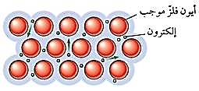

...................................................................................................................
ب) الرابطة في الشكل المقابل تجعل الفلزات موصلة جيدة للكهرباء؟ (درجة)
(ظلل البديل الصحيح مع التفسير)
صح خطأ
التفسير: ................................................................................................................................................

.................................................................................................................................................
2- أدرس الشكلين التاليين، ثم أجب عن المفردات أسفلهما:-
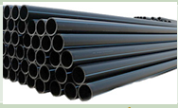
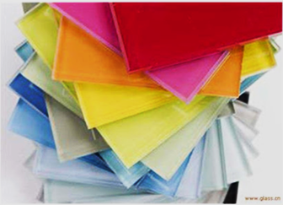
الشكل الشكل
- (ب)

الشكل (أ)يوضح الألوان الرائعة للزجاج الشكل (ب) يوضح أنابيب من البولي إثيلين

أ) ما نوع العنصر الداخل في صناعة المادة في الشكل (أ)؟ (درجة)

......................................................................................................................................................................

ب) ما العامل الحفاز المستخدم في تصنيع الأنبيب بالشكل (ب):-؟ (درجة)

.. .....................................................................................................................................................................

3- (أ)يستخدم عنصر ............ في تصنيع رؤوس معدات الحفر ذات السرعات العالية؟
(ظلل البديل الصحيح من بين البدائل المعطاة) (درجة)
الفانديوم التيتانيوم البلاتينيوم السكانديوم

(ب)- عدد ثلاثة من خصائص العناصر الانتقالية؟ (درجة)
.............................................................
..............................................................
..............................................................
4- الشكل التالي يمثل عناصر مجموعة الفلزات القلوية بالجدول الدوري،أدرسه جيدا
أ) ثم أجب عن المطلوب أمام كل خاصية: ؟ (درجة)
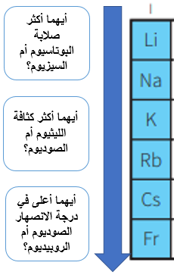
....................

الصوديوم

....................

ب) أكمل: السبب في ارتفاع درجة انصهار الصوديوم عن الروبيديوم نقص ............................................ (درجة)

.........................................................................................................................................................................................................................................................

ج- فسر: تخزن فلزات المجموعة الأول بالجدول تحت سطح الكيروسين أو زيت البرافين.؟

...................................................................................................................................................................................................................................................(درجة)

..............................................................................................................................................................................................................................................

5- لديك فلزين أحدهما (X) والآخر (Y)، يتفاعل (X) بشكل ثابت ومنتظم مع الماء

بينما (Y) يتفاعل مع الماء منتجاً لهباً ذو لون بنفسجي، أجب عن التالي:- (درجة)
أ) رتب الفلزين من حيث درجة النشاط الكيميائي.

.................................................................................................................................................................................................................................................................
ب) أى الفلزين يمكن أن يكون البوتاسيوم وأيهما يكون الليثيوم. (درجة)
(X) ................................................................... (Y) .........................................................................

6- - قام أحمد بإجراء استقصاء للمقارنة بين نشاط بعض العناصر، فوضع في الأنبوبة الأولى
فلز (X) وفي الأنبوبة الثانية فلز (Y) وفي الأنبوبة الثالثة فلز (Z) ثم أضاف للأنابيب الثلاث محلول ملح
كبريتات النحاس الثنائية مرة اخري ,ودون النتائج في الجدول اسفله,أدرس الجدول ثم أجب
عن المفردات التي تليه:-

 | الفلزات
نوع المحلول | X | Y | Z
كبريتات الحديد | لم يحدث تفاعل | لم يحدث تفاعل | حدث تفاعل
كبريتات النحاس | لم يحدث تفاعل | حدث تفاعل | حدث تفاعل

أ) العنصر (X) يمكن أن يكون: (ظلل البديل الصحيح مع التفسير)
النحاس الحديد (درجة)
التفسير: ...................................................................................................................................................

ب) رتب الفلزات الثلاث من حيث درجة نشاطها الكيميائي (درجة)
......................................................................................................
ج) أي الفلزات (Z , Y) له قدرة أقل في تكوين أيونات؟ ............................................. (درجة)

د) إذا افترضنا أن العنصر (Z) خارصين، فاكتب المعادلة الكيميائية لتفاعله مع كبريتات النحاس. (درجة)

....................................................................................................................................................................................................................................................

السؤال الثاني:- )(1)
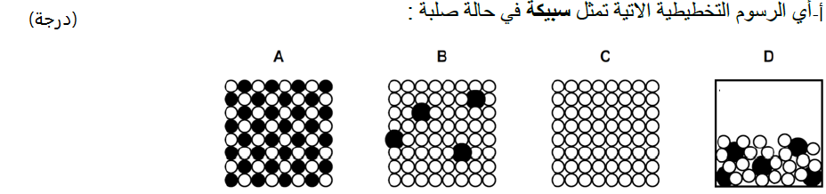

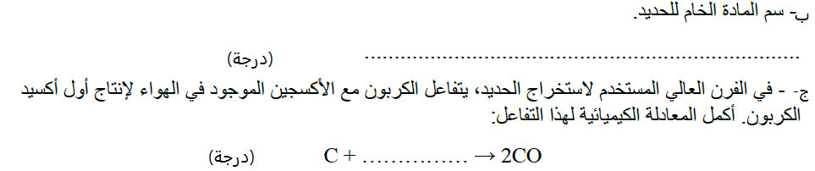
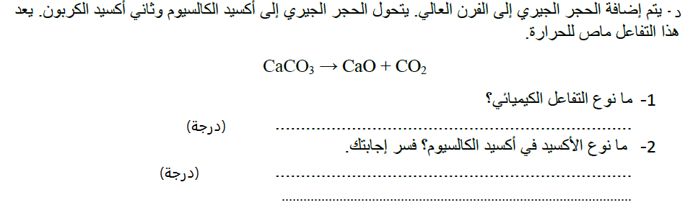
(2) 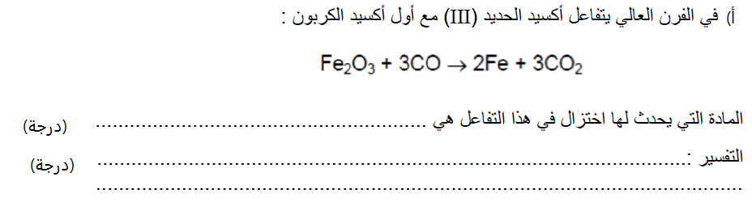

(4)( أ ):- كيف يمكن استخلاص فلز شديد النشاط مثل الصوديوم من مركباته؟ (درجة)
.............................................................................................................

(ب)ما اسم العنصر الذي يستخدم لاستخلاص الفلزات المعتدلة النشاط من خاناتها؟ (درجة)
............................................................................................................
السؤال الثالث:-
(استخدم الكتل الذرية النسبية التالية في حل هذا النشاط)
H = 1 - S = 32 - O = 16 - C = 12 - Mg = 24 - Cl = 35.5

1 - أكمل الفراغات في الجدول أدناه حسب المطلوب بداخله: (3 درجات)
المادة | الصيغة الكيميائية | أعداد الذرات أو الأيونات في الصيغة | كتلة الصيغة النسبية
أ- جزيء الأكسجين | ........................................ | 2 O | 2 × 16 = 32
ب- كلوريد الماغنيسيوم | MgCl₂ | .... ........................................................................ | 24 + 2 × 35.5 = 95
ج- ثاني أكسيد الكبريت | SO₂ | 1 S + 2 O | ........................................
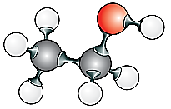
حمراء
2- ادرس الشكل المقابل ثم أجب عن المفردتين أسفل:
حيث أن: (الكرات البيضاء تمثل الهيدروجين)
(الكرات الرمادية تمثل الكربون)
(الكرة الحمراء تمثل الأكسجين)

أ-ضع علامة (√) أمام العبارة حسب ما يناسبها بالجدول: (درجة) بيضاء

م | العبارة | صح | خطأ
1 | الشكل السابق يمكن تمثيله بالصيغة الكيميائية C₂H₆O
2 | كتلة ذرة واحدة من الهيدروجين في الشكل السابق تساوي 3 أضعاف  كتلة ذرة واحدة من الكربون. (استخدم الكتل الذرية أعلى الصفحة)

ب- في الشكل السابق النسبة بين ذرات الكربون والهيدروجين والأكسجين هي على الترتيب:
(ظلل الدائرة بجوار البديل الصحيح من بين البدائل المعطاه) (درجة)
1 : 2 : 6 2 : 6 : 1 6 : 1 : 2 2 : 1 :6
) 3 ( استخدم الكتل الذرية النسبية التالية في حل هذا النشاط

H = 1 - S = 32 - O = 16 - C = 12 - Mg = 24

) أ (المول الواحد من أي مادة يمتلك كتلة تساوي كتلة صيغته النسبية أو الذرية بوحدة الجرامات
ويحتوى على ثابت أفوجادروا 6.02 × 10²³ من الذرات أو الجزيئات أو الأيونات وفقاً لنوع المادة.
- من خلال الوصف السابق للمول استنتج تعريفاً علمياً للمول :- (درجة)

.................................................................................................................................................................................................................................................................................

.................................................................................................................................................................................................................................................................................
(ب)- احسب كتلة 3.01 × 10²³ ذرة ماغنيسيوم (Mg) : -؟ (درجتان)

................................................................................................................................................................................................................................................................................

.................................................................................................................................................................................................................................................................................

...............................................................................................................................................................................................................................................................................

..................................................................................................................................................................................................................................................................................

(ج)- عدد الجزيئات الموجودة في 2 جم من جزيء الهيدروجين يساوي ...................................... جزيء.
(ظلل الدائرة بجوار البديل الصحيح من بين البدائل المعطاه) (درجة)
6.02 × 10²³ 12.04 × 10²³ 18.06 × 10²³ 24.08 × 10²³
(د)- فسر: المول من أي مادة كمية معلومة. ؟ (درجة)

...............................................................................................................................................................................................................................................................................

...........................................................................................................................................................................................................................................................................
(هه) احسب عدد مولات 36 جم من الماء (درجتان)

..................................................................................................................................................................................................................................................................................................................................................................................................................

(استخدم الكتل الذرية النسبية
H = 1 - N = 14 - O = 16 - C = 12
المقابلة في حل هذا النشاط)

1) -( استنتج بالحساب الكيميائي الصيغة الكيميائية لمركب يتكون من 25.9% نيتروجين
و 74.1% أكسجين. (درجتان)

...............................................................................................................................................................................................................................................................................

................................................................................................................................................................................................................................................................................

.................................................................................................................................................................................................................................................................................

................................................................................................................................................................................................................................................................................

............................................................................................................................................................................................................................................................................

.............................................................................................................................................................................................................................................................................

...........................................................................................................................................................................................................................................................................
(2) - عينة من اليوريا تحتوي على 1.44g من الكربون و 0.483g من الهيدروجين و 1.92g
من الأكسجين و 3.363g من النيتروجين، أكتب الصيغة الكيميائية لهذا المركب؟ (درجتان)
..................................................................................................................................
...................................................................................................................
.................................................................................................................
......................................................................................................................
.......................................................................................................................
.....................................................................................................................
.....................................................................................................................
(3) - إذا تفاعل 5 مول من غاز الهيدروجين مع 2 مول من غاز الأكسجين لتكوين بخار الماء
طبقاً للمعادلة التالية: 2H₂ + O₂ → 2H₂O فأجب عن التالي: (درجتان)
- بالحسابات الكيميائية حدد المادة المتفاعلة المحددة للتفاعل. ؟
.....................................................................................................................................

.......................................................................................................................................

......................................................................................................................................

.....................................................................................................................................

ب- ما المقصود بالمادة المتفاعلة الفائضة .؟ (درجة
.......................................................................................................................

.......................................................................................................................

(4) - فسر: المعادلة الكيميائية الرمزية الموزونة أساس الحسابات الكيميائية. (درجة)
......................................................................................................................
.....................................................................................................................
.....................................................................................................................................................................................................................................................................................................................................................................
السؤال الرابع:-
(1)عند أضافة الهيدروجين الي الألكين يتكون (اختار الإجابة الصحيحة) ؟ (درجة)
(أ) الكان (ب) حمض أميني (ج) كحول (د) مركب حلقي

(2) (أ)أذكر نوع الروابط في كل من الهيدروكربونات المشبعة والهيدروكربونات غير المشبعة؟
.......................................................................................................... (درجة )
...................................................................................................................
(ب)اكتب الصيغة العامة لكل من اللألكانات والألكينات ؟ (درجتان)
............................................................................................................
...........................................................................................................
(3) تتفاعل الألكينات بسهولة عند أضافة البروم اكتب معادلة رمزية موزونة توضح إضافة الي الأيثين؟............................................................................................ (درجة).
.............................................................................................................. (4) ماالمقصود بالتكسير الحراري لمشتقات النفط؟ وضح بمعادلة لفظيه التكسير الحفزي للأيثان ؟ (درجتان)
.....................................................................................................................................................................................................................................................................................................................................................................

(5)اذكر ثلاث أنواع من الوقود الأحفوري؟ (ثلاث درجات)
.....................................................
......................................................
......................................................
(6) أكتب المعادلات اللفظية التي توضح كل من الأتي ؟

(أ) أحتراق البروبان في كمية وافرة من الأكسجين؟ (درجة) ......................................................................................................................

(ب)الحصول علي الأيثانول من الأيثين؟ (درجة)
......................................................................................................................

انتهت الأسئلة، مع تمنياتنا بالتوفيق والنجاح.
